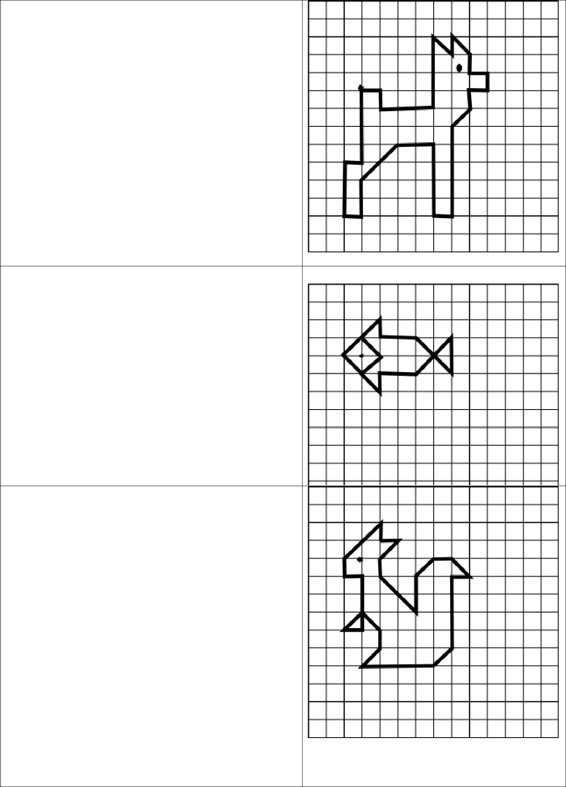
- «Оленёнок».

Начальная точка – 5 клеток вниз, 3 клетки вправо.

*1 клетка вправо, *1 клетка вниз, *3 клетки вправо, *4 клетки вверх, *1 клетка вправо вниз наискосок, *1 клетка вверх, *1 клетка вправо вниз наискосок, *1 клетка вниз, *1 клетка вправо, *1 клетка вниз, *1 клетка влево, *1 клетка вниз, *1 клетка влево вниз наискосок, *5 клеток вниз, *1 клетка влево, *4 клетки вверх, *2 клетки влево, *2 клетки влево вниз наискосок, *2 клетки вниз, *1 клетка влево, *3 клетки вверх, *1 клетка вправо, *4 клетки вверх.

- «Рыбка».

Начальная точка – 3 клетки вниз, 3 клетки вправо.

*1 клетка вправо вниз наискосок, *1 клетка влево вниз наискосок, *1 клетка вправо вверх наискосок, *2 клетки вправо вверх наискосок, *1 клетка вниз, *2 клетки вправо, *2 клетки вправо вниз наискосок, *2 клетки вверх, *2 клетки влево вниз наискосок, *2 клетки влево, *1 клетка вниз, *1 клетка влево вверх наискосок.

- «Белочка».

Начальная точка – 2 клетки вниз, 4 клетки вправо.

*1 клетка вниз, *1 клетка вправо, *1 клетка влево вниз наискосок, *1 клетка вниз, *2 клетки вправо вниз наискосок, *2 клетки вверх, *1 клетка вправо вверх наискосок, *1 клетка вправо, *1 клетка вправо вниз наискосок, *1 клетка влево, *4 клетки вниз, *1 клетка влево вниз наискосок, *4 клетки влево, *1 клетка вправо вверх наискосок, *1 клетка вверх, *1 клетка влево вверх наискосок, *1 клетка влево вниз наискосок, *1 клетка вправо, *3 клетки вверх, *1 клетка влево, *1 клетка вверх, *2 клетки вправо вверх наискосок.

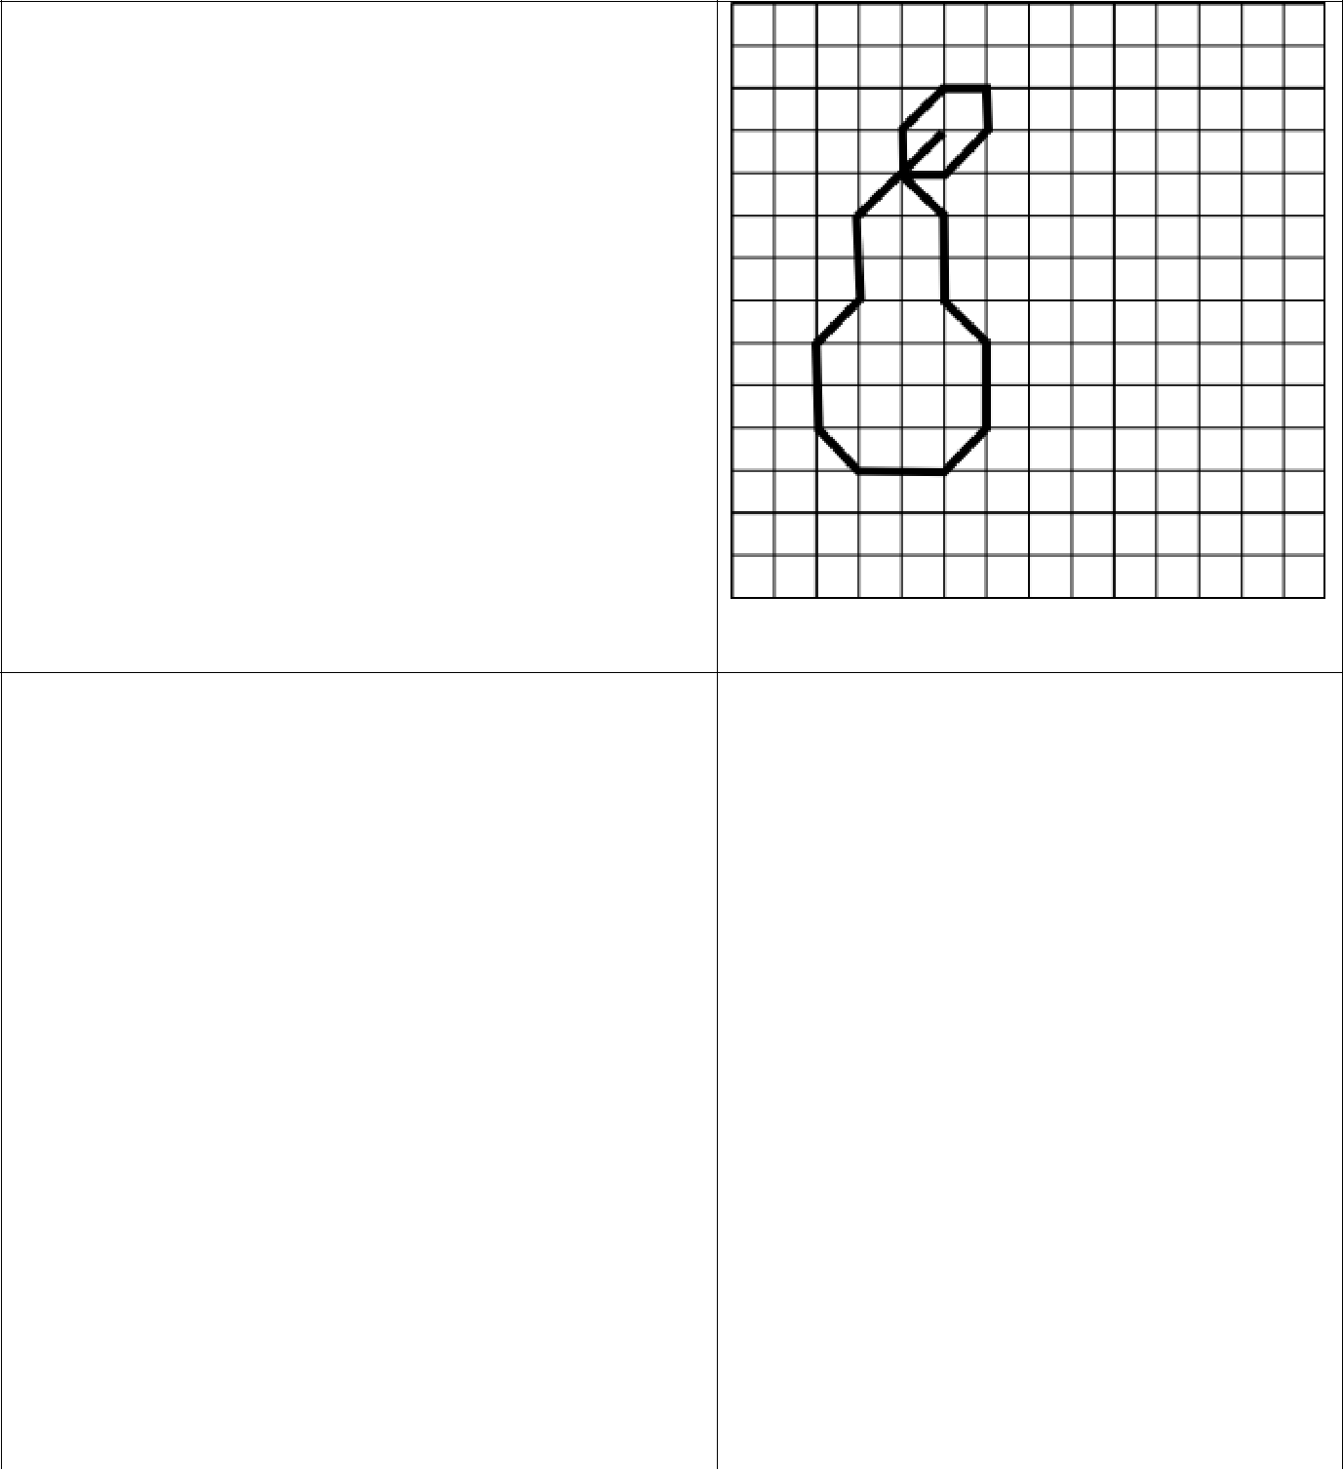
- «Груша».

Начальная точка – 3 клетки вниз, 5 клеток вправо.

*2 клетки влево вниз наискосок, *2 клетки вниз, *1 клетка влево вниз наискосок, *2 клетки вниз, *1 клетка вправо вниз наискосок, *2 клетки вправо, *1 клетка вправо вверх наискосок, *2 клетки вверх, *1 клетка влево вверх наискосок, *2 клетки вверх, *1 клетка влево вверх наискосок, *1 клетка вверх, *1 клетка вправо вверх наискосок, *1 клетка вправо, *1 клетка вниз, *1 клетка влево вниз наискосок, *1 клетка влево.
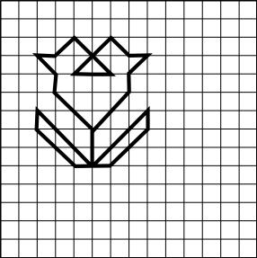

51. «Тюльпан».

Начальная точка – 7 клеток вниз, 5 клеток вправо.

*2 клетки влево вверх наискосок, *1 клетка вверх, *1 клетка влево вверх наискосок, *1 клетка вправо, *1 клетка вправо вверх наискосок, *2 клетки вправо вниз наискосок, *2 клетки влево, *2 клетки вправо вверх наискосок, *1 клетка вправо вниз наискосок, *1 клетка вправо, *1 клетка влево вниз наискосок, *1 клетка вниз, *2 клетки влево вниз наискосок, *2 клетки вниз, *3 клетки вправо вверх наискосок, *1 клетка вниз, *2 клетка влево вниз наискосок, *2 клетки влево, *2 клетки влево вверх наискосок, *1 клетка вверх, *3 клетки вправо вниз наискосок.

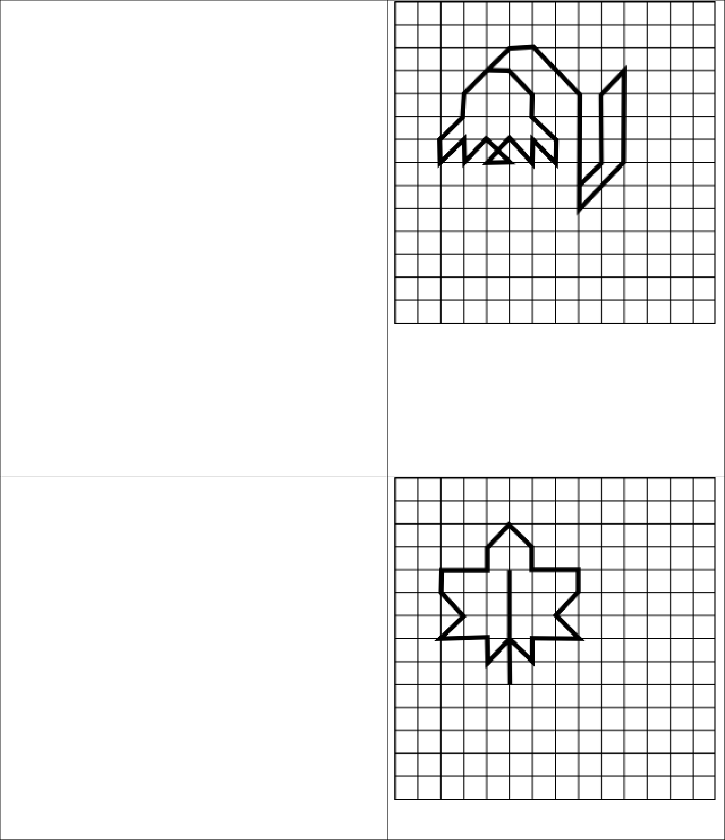
  - «Колокольчик».

Начальная точка – 3 клетки вниз, 4 клетки вправо.

*1 клетка вправо, *1 клетка вправо вниз наискосок, *1 клетка вниз, *1 клетка вправо вниз наискосок, *1 клетка вниз, *1 клетка влево вверх наискосок, *1 клетка вниз, *1 клетка влево вверх наискосок, *1 клетка влево вниз наискосок, *1 клетка вправо, *1 клетка влево вверх наискосок, *1 клетка влево вниз наискосок, *1 клетка вверх, *1 клетка влево вниз наискосок, *1 клетка вверх, *2 клетки вправо вверх наискосок, *1 клетка вправо, *2 клетки вправо вниз наискосок, *5 клеток вниз, *2 клетки вправо вверх наискосок, *4 клетки вверх, *1 клетка влево вниз наискосок, *3 клетки вниз, *1 клетка влево вниз наискосок..

- «Кленовый листик».

Начальная точка – 4 клетки вниз, 5 клеток вправо.

*4 клетки вниз, *1 клетка влево вниз наискосок, *1 клетка вверх, *2 клетки влево, *1 клетка вправо вверх наискосок, *1 клетка влево вверх наискосок, *1 клетка вверх, *2 клетки вправо, *1 клетка вверх, *1 клетка вправо вверх наискосок, *1 клетка вправо вниз наискосок, *1 клетка вниз, *2 клетки вправо, *1 клетка вниз, *1 клетка влево вниз наискосок, *1 клетка вправо вниз наискосок, *2 клетки влево, *1 клетка вниз, *1 клетка влево вверх наискосок, *2 клетки вниз.

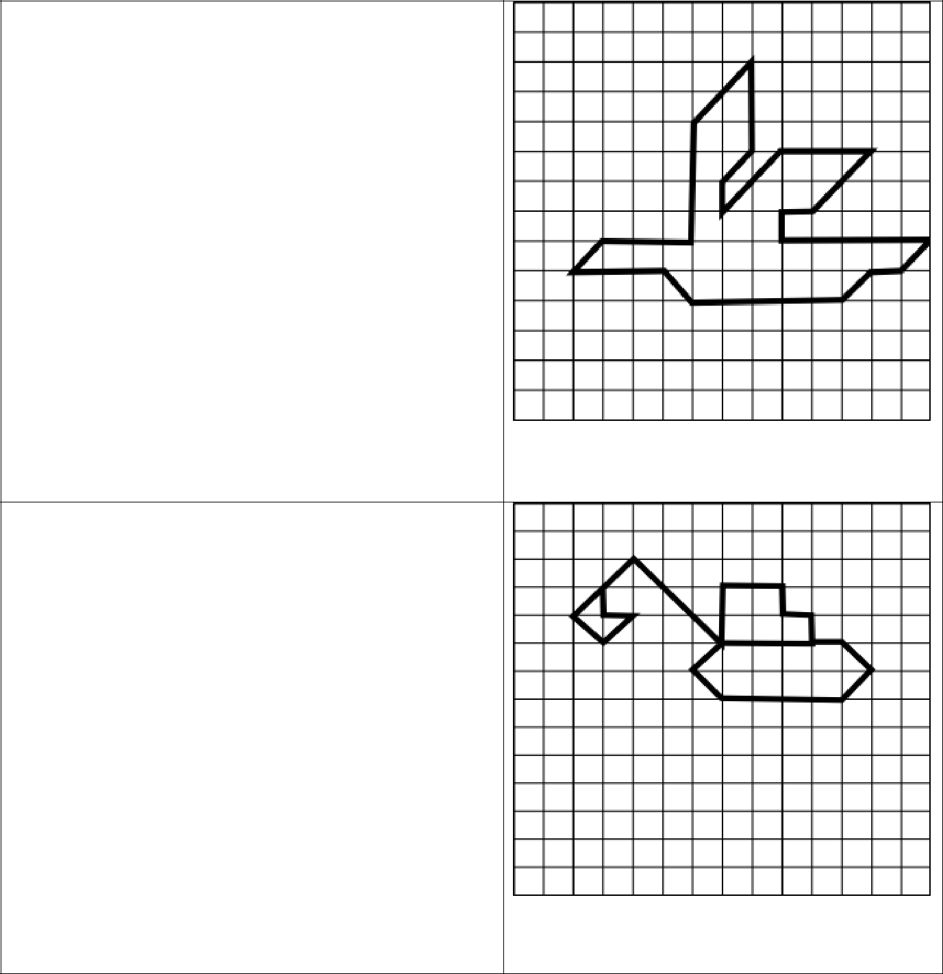
- «Чайка».

Начальная точка – 4 клетки вниз, 6 клеток вправо.

*2 клетки вправо вверх наискосок, *3 клетки вниз, *1 клетка влево вниз наискосок, *1 клетка вниз, *2 клетки вправо вверх наискосок, *3 клетки вправо, *2 клетки влево вниз наискосок, *1 клетка влево, *1 клетка вниз, *5 клеток вправо, *1 клетка влево вниз наискосок, *1 клетка влево, *1 клетка влево вниз наискосок, *5 клеток влево, *1 клетка влево вверх наискосок, *3 клетки влево, *1 клетка вправо вверх наискосок, *3 клетки вправо, *4 клетки вверх.

- «Экскаватор».

Начальная точка – 3 клетки вниз, 3 клетки вправо.

*1 клетка вниз, *1 клетка вправо, *1 клетка влево вниз наискосок, *1 клетка влево вверх наискосок, *2 клетки вправо вверх наискосок, *3 клетки вправо вниз наискосок, *2 клетки вверх, *2 клетки вправо, *1 клетка вниз, *1 клетка вправо, *1 клетка вниз, *1 клетка вправо, *1 клетка вправо вниз наискосок, *1 клетка влево вниз наискосок, *4 клетки влево, *1 клетка влево вверх наискосок, *1 клетка вправо вверх наискосок, *3 клетки вправо.

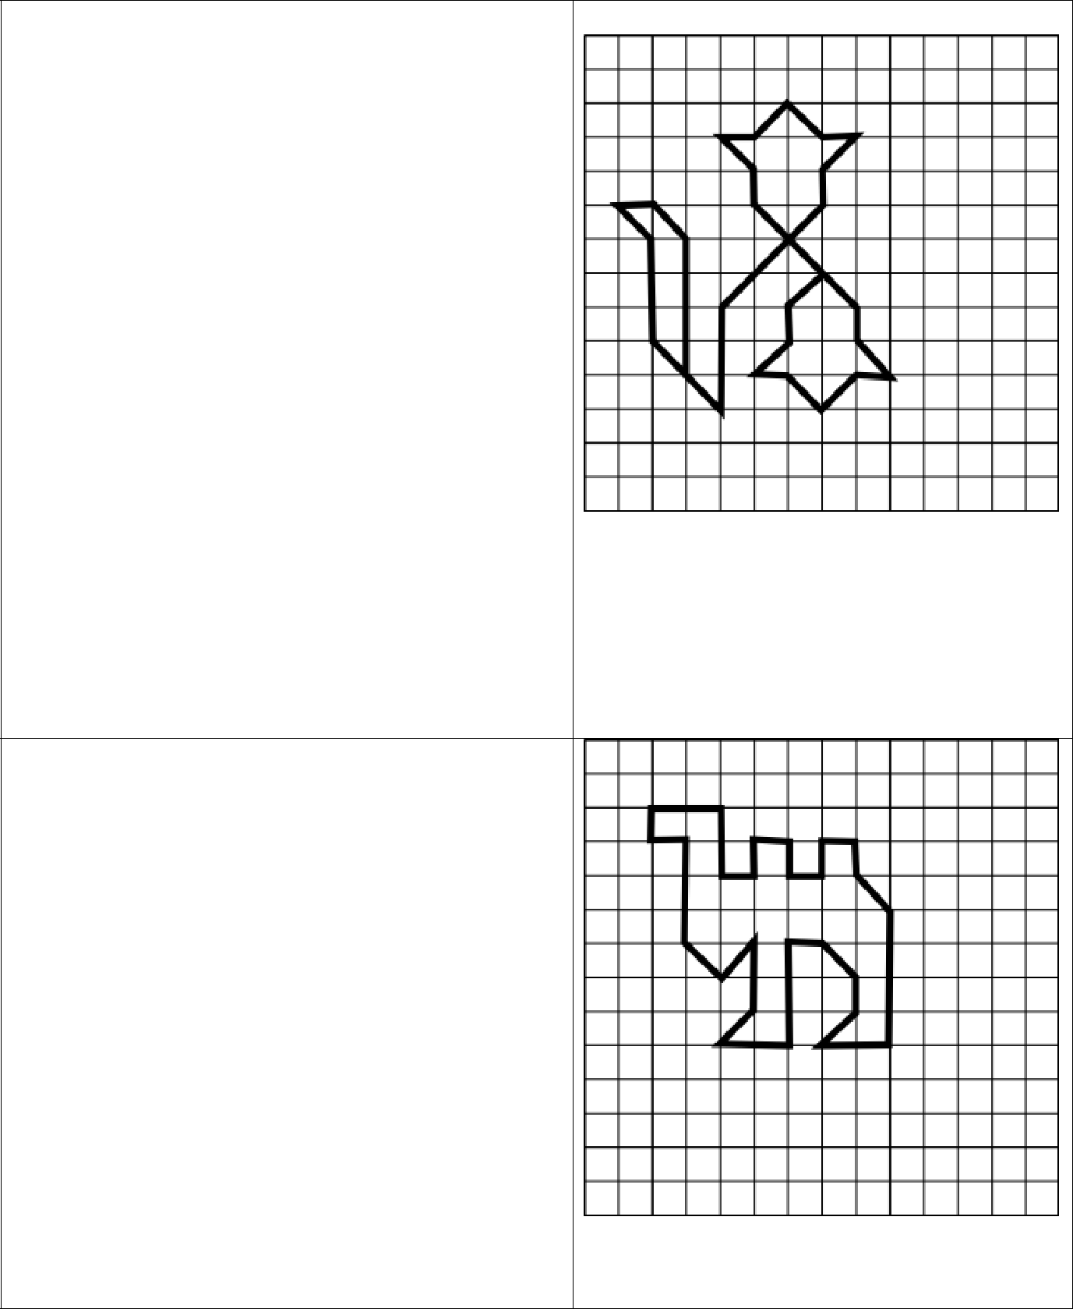
56. «Колокольчики». Начальная точка – 10 клеток вниз, 4 клетки вправо.

*4 клетки вверх, *1 клетка влево вверх наискосок, *1 клетка влево, *1 клетка вправо вниз наискосок, *3 клетки вниз, *2 клетки вправо вниз наискосок, *3 клетки вверх, *3 клетки вправо вверх наискосок, *1 клетка вверх, *1 клетка вправо вверх наискосок, *1 клетка влево, *1 клетка влево вверх наискосок, *1 клетка влево вниз наискосок, *1 клетка влево, *1 клетка вправо вниз наискосок, *1 клетка вниз, *3 клетки вправо вниз наискосок, *1 клетка вниз, *1 клетка вправо вниз наискосок, *1 клетка влево, *1 клетка влево вниз наискосок, *1 клетка влево вверх наискосок, *1 клетка влево, *1 клетка вправо вверх наискосок, *1 клетка вверх, *1 клетка вправо вверх наискосок.

57. «Верблюд».

Начальная точка – 2 клетки вниз, 2 клетки вправо.

*2 клетки вправо, *2 клетки вниз, *1 клетка вправо, *1 клетка вверх, *1 клетка вправо, *1 клетка вниз, *1 клетка вправо, *1 клетка вверх, *1 клетка вправо, *1 клетка вниз, *1 клетка вправо вниз наискосок, *4 клетки вниз, *2 клетки влево, *1 клетка вправо вверх наискосок, *1 клетка вверх, *1 клетка влево вверх наискосок, *1 клетка влево, *3 клетки вниз, *2 клетки влево, *1 клетка вправо вверх наискосок, *2 клетки вверх, *1 клетка влево вниз наискосок, *1 клетка влево вверх наискосок, *3 клетки вверх, *1 клетка влево, *1 клетка вверх.

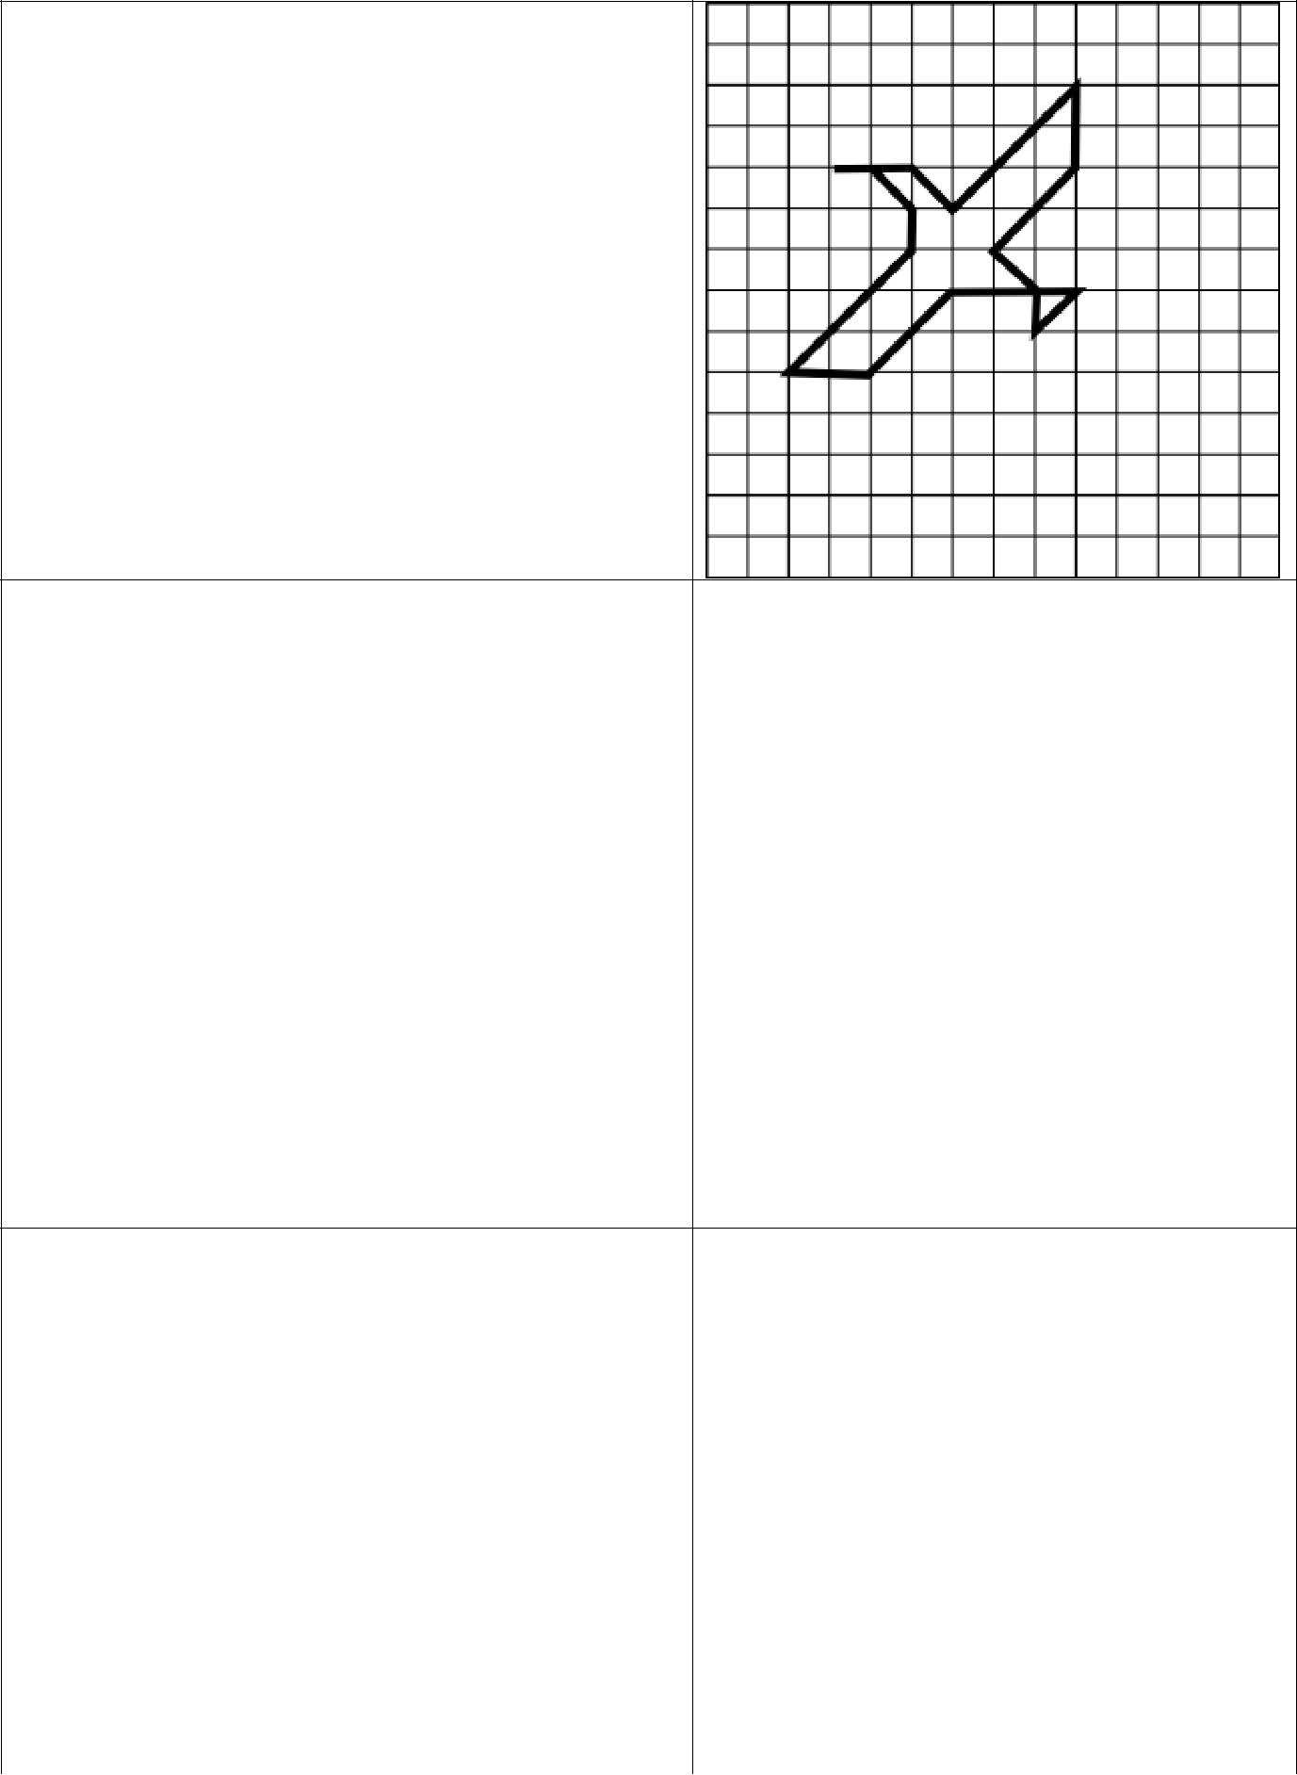
  - «Летящая чайка».

Начальная точка – 4 клетки вниз, 3 клетки вправо.

*2 клетки вправо, *1 клетка вправо вниз наискосок, *3 клетки вправо вверх наискосок, *2 клетки вниз, *2 клетки влево вниз наискосок, *1 клетка вправо вниз наискосок, *1 клетка вниз, *1 клетка вправо вверх наискосок, *3 клетки влево, *2 клетки влево вниз наискосок, *2 клетки влево, *3 клетки вправо вверх наискосок, *1 клетка вверх, *1 клетка влево вверх наискосок.

- «Сердитый котик».

Начальная точка – 5 клеток вниз, 4 клетки вправо.

*1 клетка влево вниз наискосок, *1 клетка влево вверх наискосок, *1 клетка вверх, *1 клетка вправо вниз наискосок, *1 клетка вправо вверх наискосок, *4 клетки вниз, *1 клетка вправо вверх наискосок, *2 клетки вверх, *1 клетка вправо, *2 клетки вниз, *1 клетка вправо вниз наискосок, *5 клеток вверх, *1 клетка вправо вверх наискосок, *2 клетки вниз, *1 клетка влево вниз наискосок, *1 клетка влево вверх наискосок, *1 клетка влево, *1 клетка влево вниз наискосок.
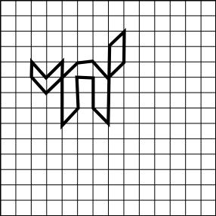
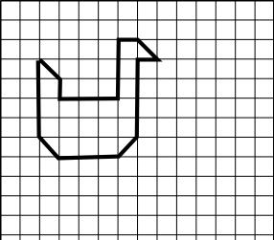

- «Уточка».

Начальная точка – 3 клетки вниз, 2 клетки вправо.

*1клетки вправо вниз наискосок, *1 клетка вниз, *3 клетки вправо, *3 клетки вверх, *1 клетка вправо, *1 клетка вправо вниз наискосок, *1 клетка влево, *4 клетки вниз, *1 клетка влево вниз наискосок, *3 клетки влево, *1 клетка влево вверх наискосок, *4 клетки вверх.

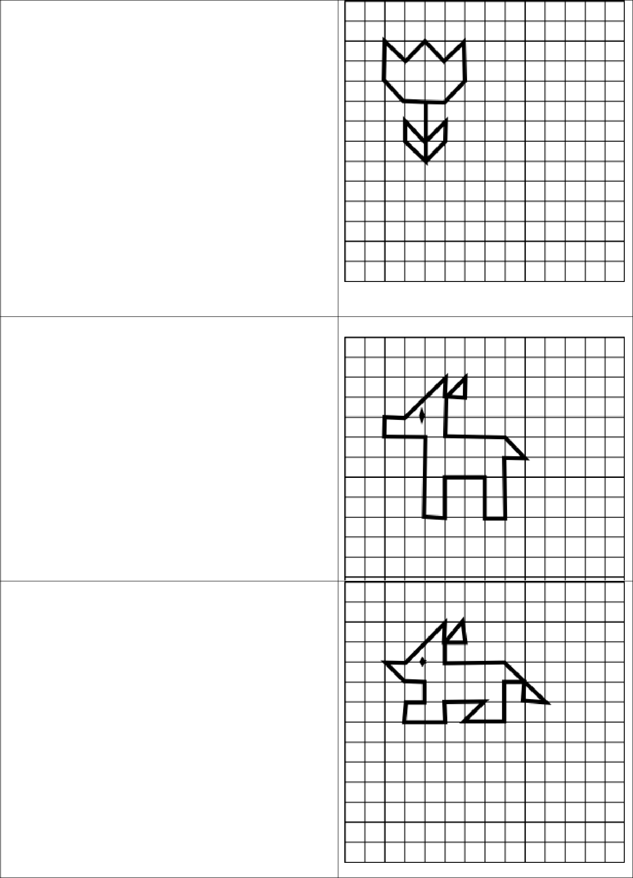
- «Тюльпан».

Начальная точка – 5 клеток вниз, 4 клетки вправо.

*1 клетка влево , *1 клетка влево вверх наискосок, *2 клетки вверх, *1 клетка вправо вниз наискосок, *1 клетка вправо вверх наискосок, *1 клетка вправо вниз наискосок, *1 клетка вправо вверх наискосок, *2 клетки вниз, *1 клетка влево вниз наискосок, *1 клетка влево, *3 клетки вниз, *1 клетка влево вверх наискосок, *1 клетка вверх, *1 клетка вправо вниз наискосок, *1 клетка вправо вверх наискосок, *1 клетка вниз, *1 клетка влево вниз наискосок.

- «Лошадка».

Начальная точка –4 клетки вниз, 2 клетки вправо.

*1 клетка вправо, *2 клетки вправо вверх наискосок, *1 клетка вниз, *1 клетка вправо вверх наискосок, *1 клетка вниз, *1 клетка влево, *2 клетки вниз, *3 клетки вправо, *1 клетка вправо вниз наискосок, *1 клетка влево, *3 клетки вниз, *1 клетка влево, *2 клетки вверх, *2 клетки влево, *2 клетки вниз, *1 клетка влево, *4 клетки вверх, *2 клетки влево, *1 клетка вверх.

- «Лисица».

Начальная точка – 4 клетки вниз, 2 клетки вправо.

*1 клетка вправо , *2 клетки вправо вверх наискосок, , *1 клетка вниз, *1 клетка вправо, *1 клетка вверх, *1 клетка влево вниз наискосок , *1 клетка вниз, *3 клетки вправо, *2 клетки вправо вниз наискосок, *1 клетка влево, *1 клетка вверх, *1 клетка влево, *2 клетки вниз, *2 клетки влево, *1 клетка вправо вверх наискосок, *2 клетки влево, *1 клетка вниз, *2 клетки влево, *1 клетка вверх, *1 клетка вправо, *1 клетка вверх, *1 клетка влево, *1 клетка влево вверх наискосок.

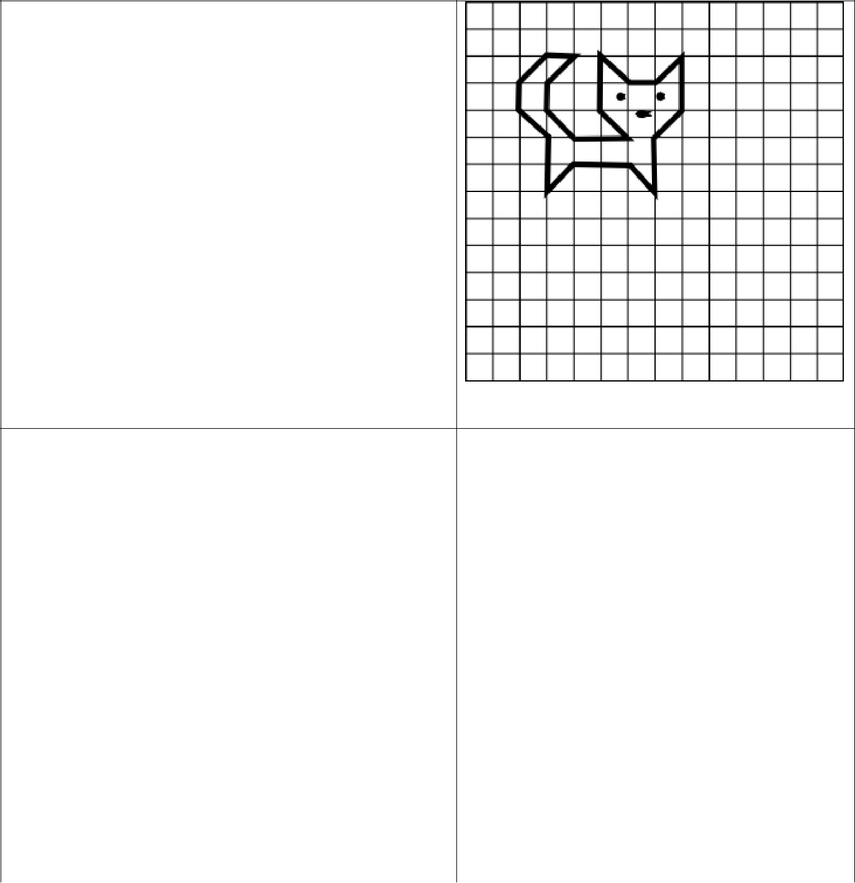
64. «Котёнок».

Начальная точка –2 клетки вниз, 3 клетки вправо.

*1 клетка вправо, *1 клетка влево вниз наискосок, *1 клетка вниз, *1 клетка вправо вниз наискосок, *2 клетки вправо, *1 клетка влево вверх наискосок, *2 клетки вверх, *1 клетка вправо вниз наискосок, *1 клетка вправо, *1 клетка вправо вверх наискосок, *2 клетки вниз, *1 клетка влево вниз наискосок, *2 клетки вниз, *1 клетка влево вверх наискосок, *2 клетки влево, *1 клетка влево вниз наискосок, *2 клетки вверх, *1 клетка влево вверх наискосок, *1 клетка вверх, *1 клетка вправо вверх наискосок.
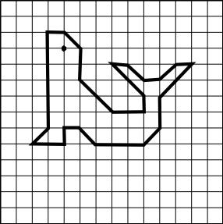

- «Тюлень».

Начальная точка – 2 клетки вниз, 3 клетки вправо.

*1 клетка вправо , *1 клетка вправо вниз наискосок, *2 клетки вниз, *2 клетки вправо вниз наискосок, *2 клетки вправо, *1 клетка вверх, *2 клетки влево вверх наискосок, *1 клетка вправо, *1 клетка вправо вниз наискосок, *1 клетка вправо, *1 клетка вправо вверх наискосок, *1 клетка вправо, *2 клетки влево вниз наискосок, *2 клетки вниз, *1 клетка влево вниз наискосок, *4 клетки влево, *1 клетка влево вверх наискосок, *1 клетка влево, *1 клетка вниз, *2 клетки влево, *1 клетка вправо вверх наискосок, *6 клеток вверх.

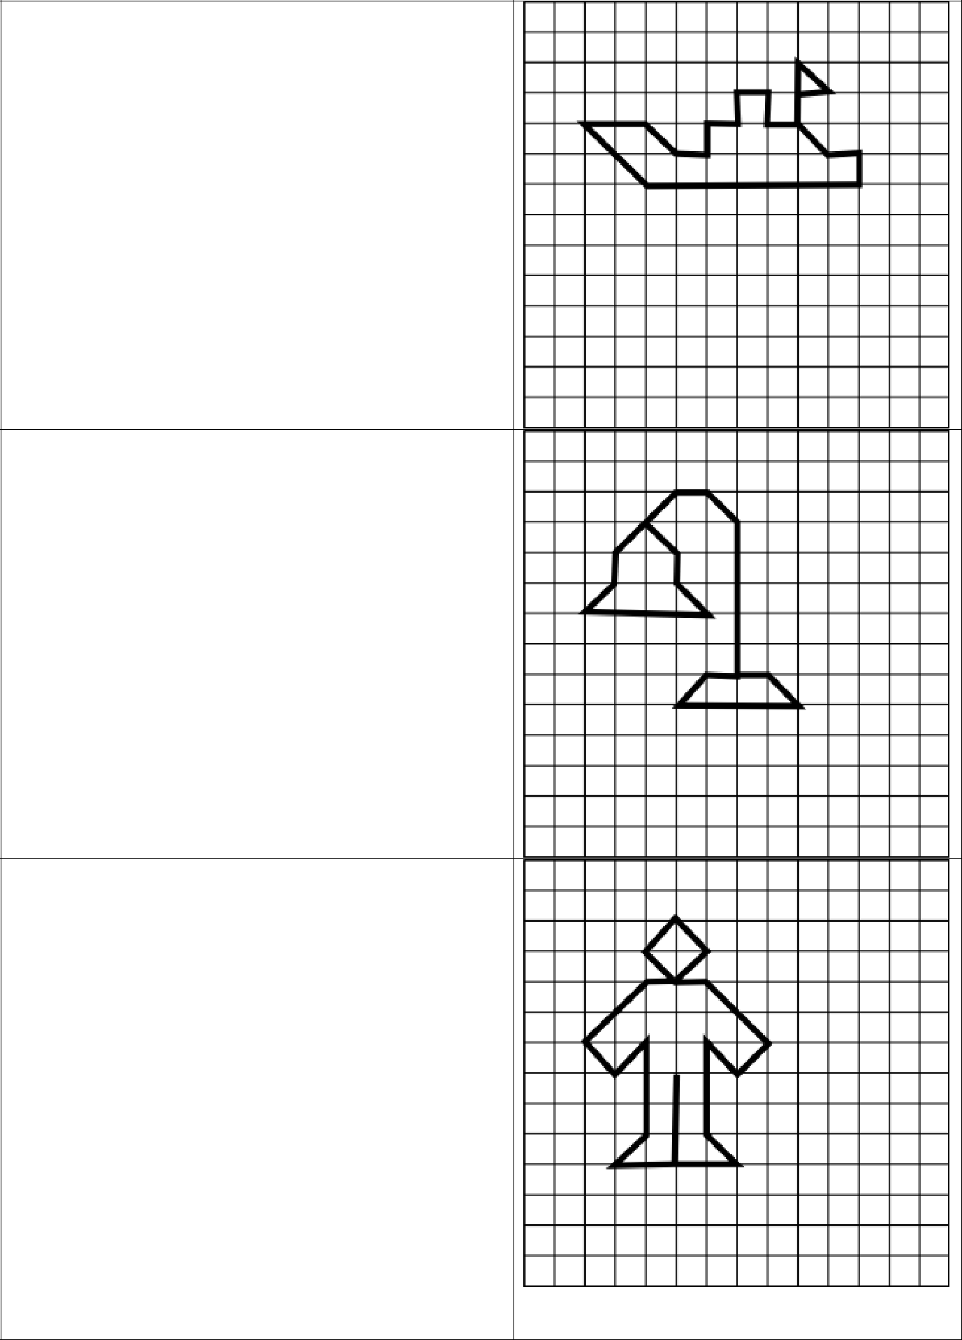
- «Корабль».

Начальная точка –3 клетки вниз, 9 клеток вправо.

*1 клетка вправо, *1 клетка влево вверх наискосок, *2 клетки вниз, *1 клетка влево, *1 клетка вверх, *1 клетка влево, *1 клетка вниз, *1 клетка влево, *1 клетка вниз, *1 клетка влево, *1 клетка влево вверх наискосок, *2 клетки влево, *2 клетки вправо вниз наискосок, *7 клеток вправо, *1 клетка вверх, *1 клетка влево, *1 клетка влево вверх наискосок.

67. «Настольная лампа». Начальная точка – 3 клетки вниз, 4 клетки вправо.

*1 клетка вправо вниз наискосок, *1 клетка вниз, *1 клетка вправо вниз наискосок, *4 клетки влево, *1 клетка вправо вверх наискосок , *1 клетка вверх, *2 клетки вправо вверх наискосок, *1 клетка вправо, *1 клетка вправо вниз наискосок, *5 клеток вниз, *1 клетка влево, *1 клетка влево вниз наискосок, *4 клетки вправо, *1 клетка влево вверх наискосок, *1 клетка влево.

68. «Человечек».

Начальная точка –7 клеток вниз, 5 клеток вправо.

*3 клетки вниз, *2 клетки влево, *1 клетка вправо вверх наискосок, *3 клетки вверх, *1 клетка влево вниз наискосок, *1 клетка влево вверх наискосок, *2 клетки вправо вверх наискосок, *1 клетка вправо, *1 клетка вправо вверх наискосок, *1 клетка влево вверх наискосок, *1 клетка влево вниз наискосок, *1 клетка вправо вниз наискосок, *1 клетка вправо, *2 клетки вправо вниз наискосок, *1 клетка влево вниз наискосок, *1 клетка влево вверх наискосок, *3 клетки вниз, *1 клетка вправо вниз наискосок, *2 клетки влево.

Четвёртый уровень сложности.
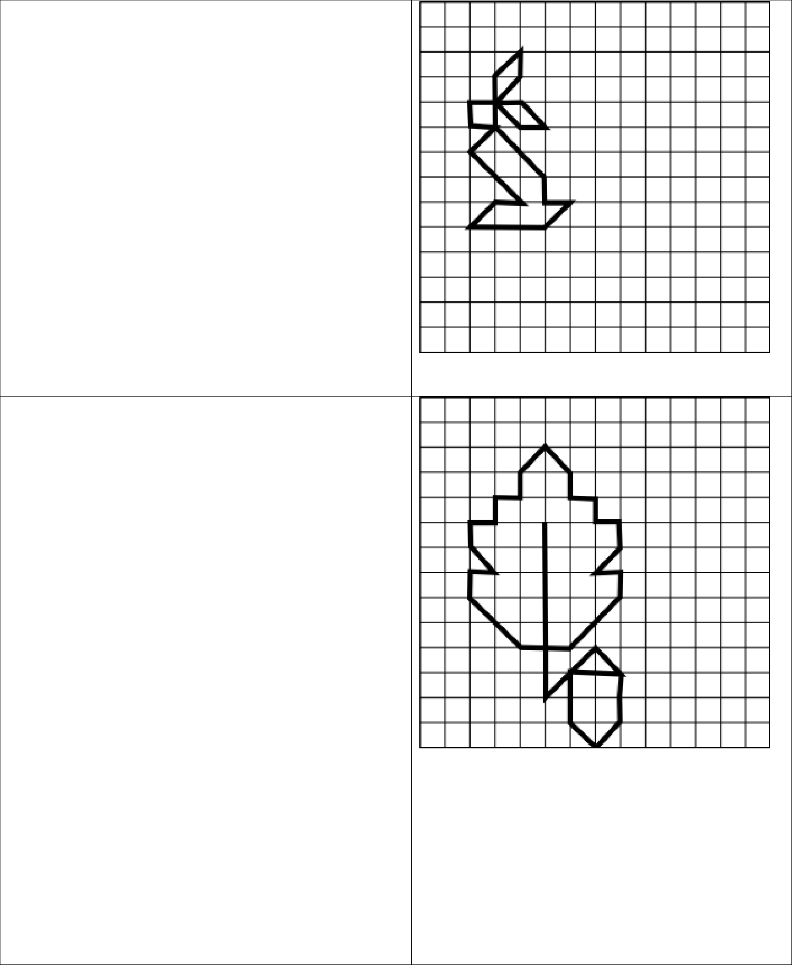

  - «Зайчик».

Начальная точка – 4 клетки вниз, 3 клетки вправо.

*1 клетка влево , *1 клетка вверх, *2 клетки вправо, *1 клетка вправо вниз наискосок, *1 клетка влево, *1 клетка влево вверх наискосок, *1 клетка вправо вверх наискосок, *1 клетка вверх, *1 клетка влево вниз наискосок, *2 клетки вниз, *1 клетка влево вниз наискосок, *2 клетки вправо вниз наискосок, *1 клетка влево, *1 клетка влево вниз наискосок, *3 клетки вправо, *1 клетка вправо вверх наискосок, *1 клетка влево, *1 клетка вверх, *2 клетки влево вверх наискосок.

- «Дубовый лист».

Начальная точка –5 клеток вниз, 5 клеток вправо.

*5 клеток вниз, *1 клетка влево, *2 клетки влево вверх наискосок, *1 клетка вверх, *1 клетка вправо, *1 клетка влево вверх наискосок, *1 клетка вверх, *1 клетка вправо, *1 клетка вверх, *1 клетка вправо, *1 клетка вверх, *1 клетка вправо вверх наискосок, *1 клетка вправо вниз наискосок, *1 клетка вниз, *1 клетка вправо, *, *1 клетка вниз, *1 клетка вправо, *1 клетка вниз, *1 клетка влево вниз наискосок, *1 клетка вправо, *1 клетка вниз, *2 клетки влево вниз наискосок, *1 клетка влево, *2 клетки вниз, *2 клетки вправо вверх наискосок, *1 клетка вправо вниз наискосок, *2 клетки влево, *2 клетки вниз, *1 клетка вправо вниз наискосок, *1 клетка вправо вверх наискосок, *2 клетки вверх.

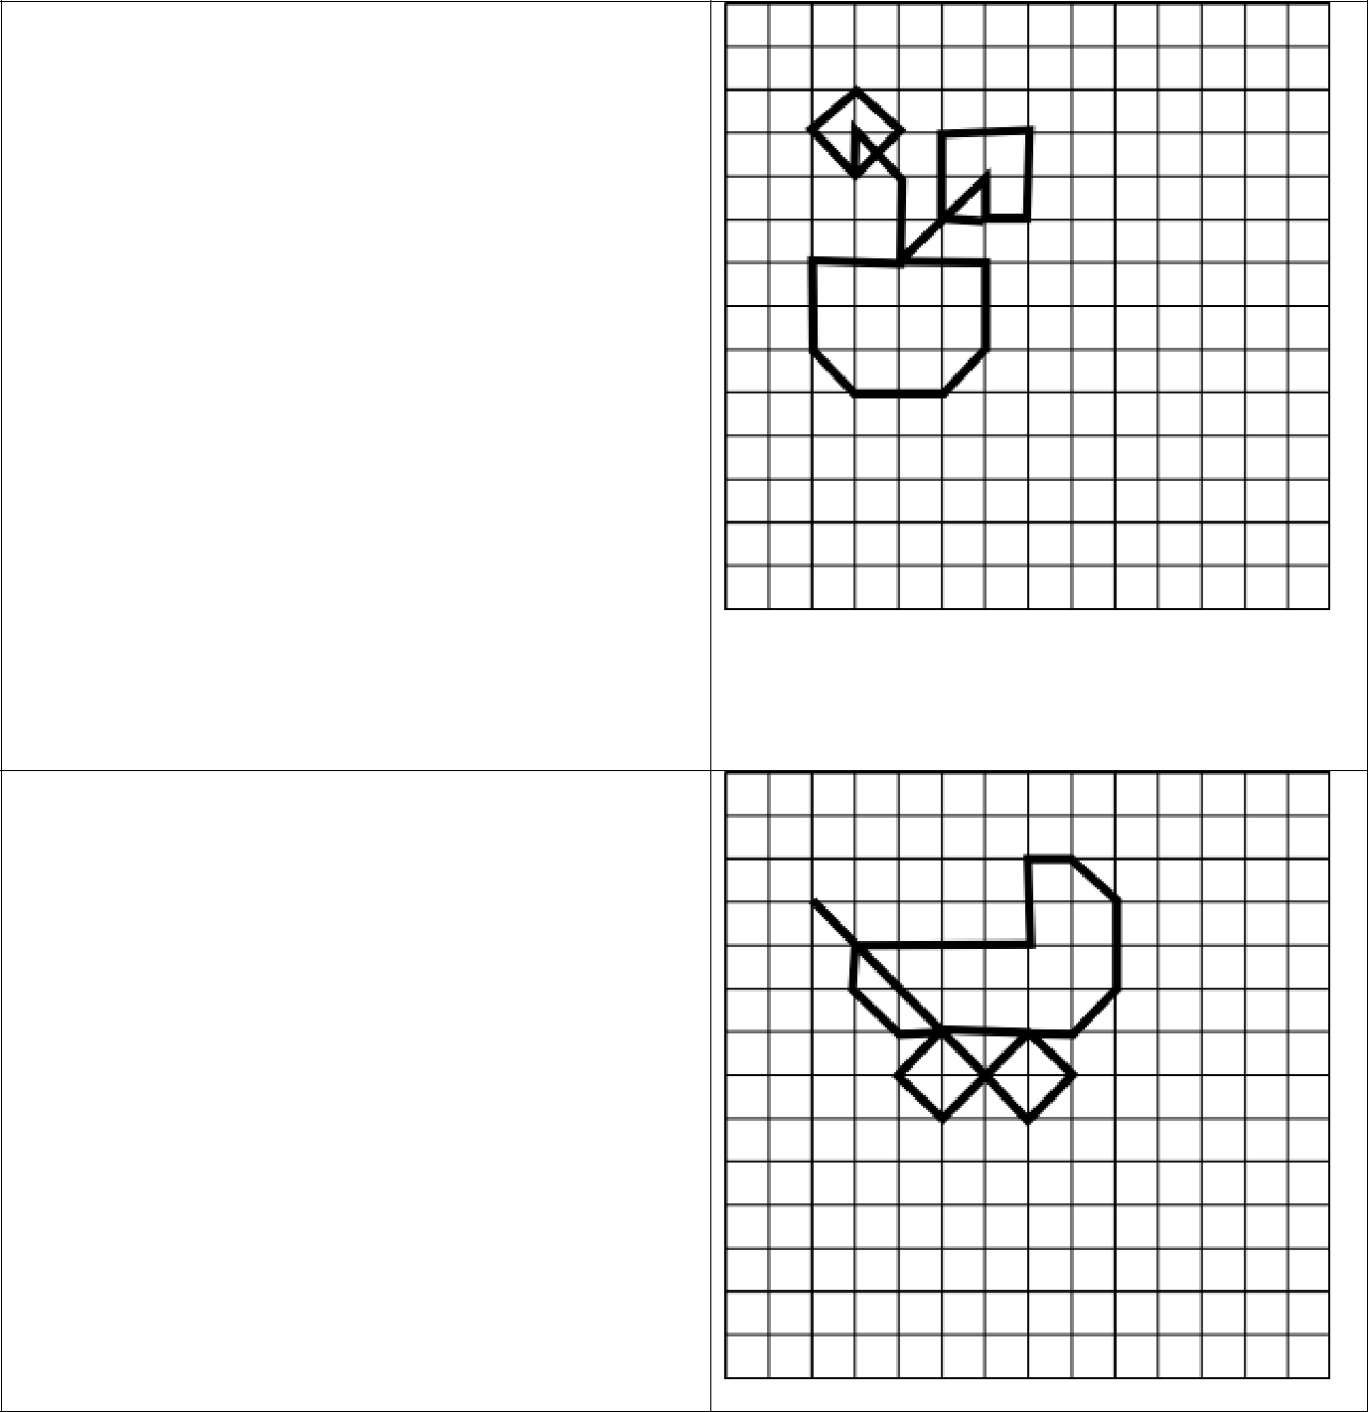
- «Комнатный цветок».

Начальная точка – 4 клетки вниз, 3клетки вправо.

*1 клетка вправо вверх наискосок, *1 клетка влево вверх наискосок, *1 клетка влево вниз наискосок, *1 клетка вправо вниз наискосок, *1 клетка вверх, *1 клетка вправо вниз наискосок , *2 клетки вниз, *2 клетки влево, *2 клетки вниз, *1 клетка вправо вниз наискосок, *2 клетки вправо, *1 клетка вправо вверх наискосок, *2 клетки вверх, *2 клетки влево, *2 клетки вправо вверх наискосок, *1 клетка вниз, * 1 клетка вправо, *2 клетки вверх, *2 клетки влево, *2 клетки вниз, *1 клетка вправо.

  - «Детская коляска».

Начальная точка –3 клетки вниз, 2 клетки вправо.

*5 клеток вправо вниз наискосок, *1 клетка вправо вверх наискосок, *1 клетка влево вверх наискосок, *2 клетки влево вниз наискосок, *1 клетка влево вверх наискосок, *1 клетка вправо вверх наискосок, *3 клетки вправо, *1 клетка вправо вверх наискосок, *2 клетки вверх, *1 клетка влево вверх наискосок, *1 клетка влево, *2 клетки вниз, *4 клетки влево, *1 клетка вниз, *1 клетка вправо вниз наискосок, *1 клетка вправо.

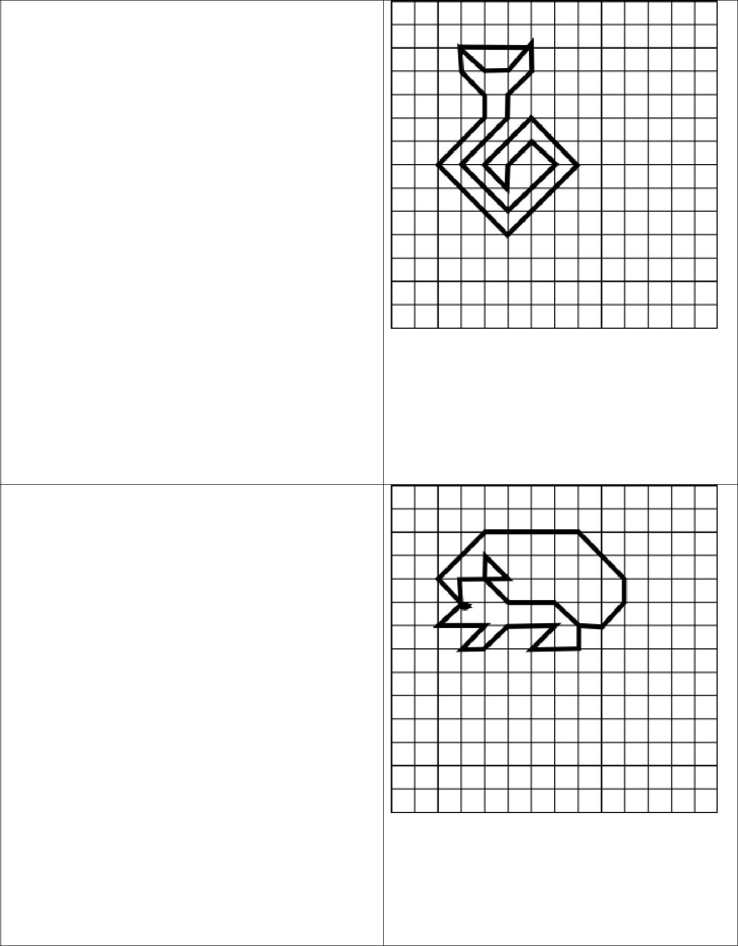
- «Змея».

Начальная точка –2 клетки вниз, 3 клетки вправо.

*1 клетка вниз, *1 клетка вправо вниз наискосок, *1 клетка вниз, *2 клетки влево вниз наискосок, *3 клетки вправо вниз наискосок, *3 клетки вправо вверх наискосок, *2 клетки влево вверх наискосок, *2 клетки влево вниз наискосок, *1 клетка вправо вниз наискосок, *1 клетка вверх, *1 клетка вправо вверх наискосок, *1 клетка вправо вниз наискосок, *2 клетки влево вниз наискосок, *2 клетки влево вверх наискосок, *2 клетки вправо вверх наискосок, *1 клетка вверх, *1 клетка вправо вверх наискосок, *1 клетка вверх, *1 клетка влево вниз наискосок, *1 клетка влево, *1 клетка влево вверх наискосок, *3 клетки вправо.

- «Ёжик».

Начальная точка – 5 клеток вниз, 3клетки вправо.

*1 клетка влево вверх по диагонали, *2 клетки вправо вверх по диагонали, *4 клетки вправо, *2 клетки вправо вниз по диагонали, *1 клетка вниз, *1 клетка влево вниз по диагонали, *1 клетка влево, *1 клетка вниз, *2 клетки влево, *1 клетка вправо вверх по диагонали, *2 клетки влево, *1 клетка влево вниз по диагонали, *1 клетка влево, *1 клетка вправо вверх по диагонали, *2 клетки влево, *1 клетка вправо вверх по диагонали, *1 клетка вверх, *2 клетки вправо, *1 клетка влево вверх по диагонали, *1 клетка вниз, *1 клетка вправо вниз по диагонали, *2 клетки вправо, *1 клетка вправо вниз по диагонали.

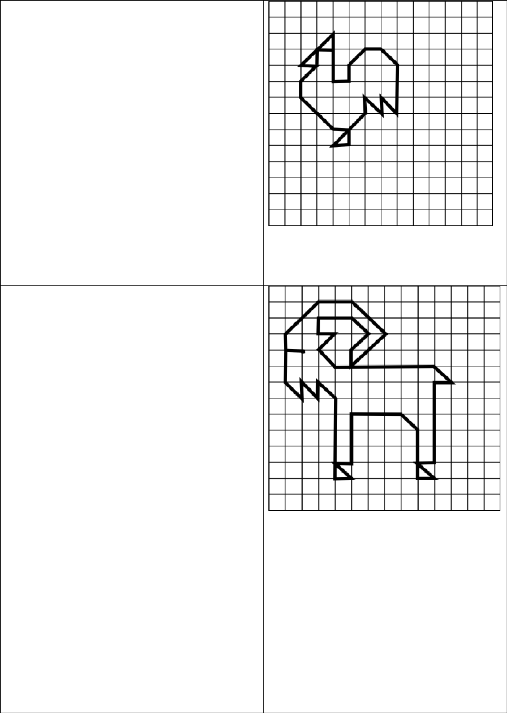
- «Петух».

Начальная точка –4 клетки вниз, 3 клетки вправо.

*1 клетка влево, *2 клетки вправо вверх по диагонали, *3 клетки вниз, *1 клетка вправо, *1 клетка вверх, *1 клетка вправо вверх по диагонали, *1 клетка вправо, *1 клетка вправо вниз по диагонали, *3 клетки вниз, *1 клетка влево вверх по диагонали, *1 клетка вниз, *1 клетка влево вверх по диагонали, *1 клетка вниз, *2 клетки влево вниз по диагонали, *1 клетка вправо, *1 клетка вверх, *1 клетка влево, *2 клетки влево вверх по диагонали, *1 клетка вверх, *1 клетка вправо вверх по диагонали, *1 клетка вверх, *1 клетка вправо.

- «Барашек».

Начальная точка – 5 клеток вниз, 3клетки вправо.

*1 клетка влево, *1 клетка вверх, *2 клетки вправо вверх по диагонали, *2 клетка вправо, *2 клетки вправо вниз по диагонали, *2 клетки влево вниз по диагонали, *1 клетка вверх, *1 клетка вправо вверх по диагонали, *1 клетка влево вверх по диагонали, *2 клетки влево, *1 клетка вниз, *1 клетка вправо, *1 клетка влево вниз по диагонали, *1 клетка вправо вниз по диагонали, *6 клеток вправо, *1 клетка вправо вниз по диагонали, *1 клетка влево, *5 клеток вниз, *1 клетка влево, *1 клетка вправо вниз по диагонали, *1 клетка влево, *3 клетки вверх, *1 клетка влево вверх по диагонали, *3 клетки влево, *3 клетки вниз, *1 клетка влево, *1 клетка вправо вниз по диагонали, *1 клетка влево, *5 клеток вверх, *1 клетка влево вверх по диагонали, *1 клетка вниз, *1 клетка влево вверх по диагонали, *1 клетка вниз, *1 клетка влево вверх по диагонали, *2 клетки вверх.

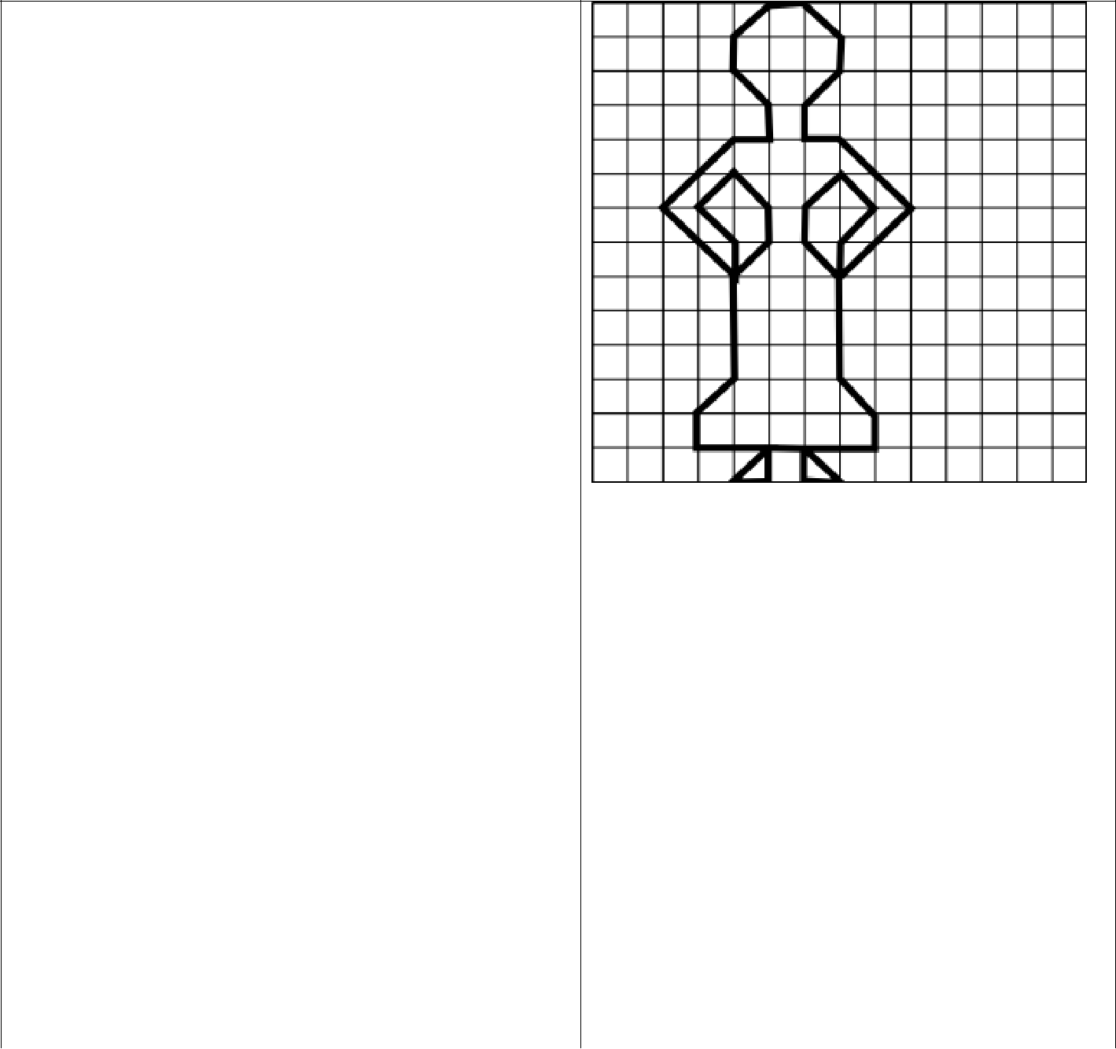
77. «Барышня».

Начальная точка –2 клетки вниз, 5 клеток вправо.

*1 клетка вправо, *1 клетка вправо вниз по диагонали, *1 клетка вниз, *1 клетка влево вниз по диагонали, *1 клетка вниз, *1 клетка вправо, *2 клетки вправо вниз по диагонали, *2 клетка влево вниз по диагонали, *1 клетка вверх, *1 клетка вправо вверх по диагонали, *1 клетка влево вверх по диагонали, *1 клетка влево вниз по диагонали, *1 клетка вниз, *1 клетка вправо вниз по диагонали, *3 клетки вниз, *1 клетка вправо вниз по диагонали, *1 клетка вниз, *2 клетки влево, *1 клетка вниз, *1 клетка вправо, *1 клетка влево вверх по диагонали, *1 клетка влево, *1 клетка влево вниз по диагонали, *1 клетка вправо, *1 клетка вверх, *2 клетки влево, *1 клетка вверх, *1 клетка вправо вверх по диагонали, *3 клетки вверх, *1 клетка вправо вверх по диагонали, *1 клетка вверх, *1 клетка влево вверх по диагонали, *1 клетка влево вниз по диагонали, *1 клетка вправо вниз по диагонали, *1 клетка вниз, *2 клетки влево вверх по диагонали, *2 клетки вправо вверх по диагонали, *1 клетка вправо, *1 клетка вверх, *1 клетка влево вверх по диагонали, *1 клетка вверх, *1 клетка вправо вверх по диагонали.

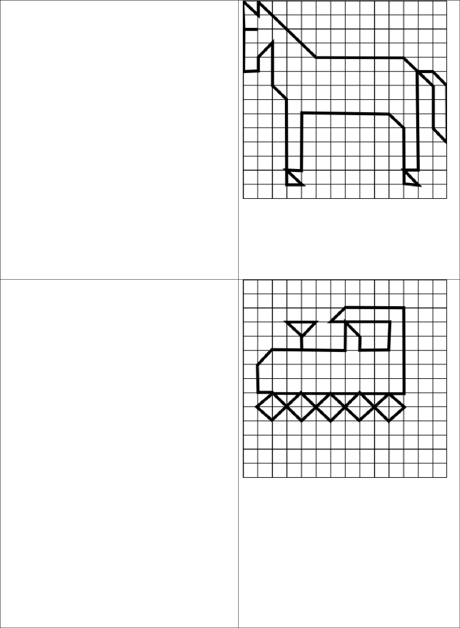
- «Лошадь».

Начальная точка –4 клетки вниз, 3 клетки вправо.

*1 клетка влево, *2 клетки вверх, *1 клетка вправо вниз по диагонали, *1 клетка вверх, *4 клетки вправо вниз по диагонали, *6 клеток вправо, *2 клетки вправо вниз по диагонали, *3 клетки вниз, *1 клетка вправо вниз по диагонали, *4 клетки вверх, *1 клетка влево вверх по диагонали, *1 клетка влево, *7 клеток вниз, *1 клетка влево, *1 клетка вправо вниз по диагонали, *1 клетка влево, *4 клетки вверх, *1 клетка влево вверх по диагонали, *6 клеток влево, *4 клетки вниз, *1 клетка влево, *1 клетка вправо вниз по диагонали, *1 клетка влево, *6 клеток вверх, *1 клетка влево вверх по диагонали, *3 клетки вверх, *1 клетка влево вниз по диагонали, *1 клетка вниз, *1 клетка влево, *3 клетки вверх.

- «Паровоз».

Начальная точка –4 клетки вниз, 5 клеток вправо.

*1 клетка вправо вверх по диагонали, *2 клетки влево, *1 клетка вправо вниз по диагонали, *1 клетка вниз, *2 клетки влево, *1 клетка влево вниз по диагонали, *2 клетки вниз, *1 клетка вправо, *2 клетки вправо вниз по диагонали, *2 клетки вправо вверх по диагонали, *2 клетки вправо вниз по диагонали, *2 клетки вправо вверх по диагонали, *1 клетка вправо вниз по диагонали, *1 клетка влево вниз по диагонали, *2 клетки влево вверх по диагонали, *2 клетки влево вниз по диагонали, *2 клетки влево вверх по диагонали, *2 клетки влево вниз по диагонали, *1 клетка влево вверх по диагонали, *1 клетка вправо вверх по диагонали, *9 клеток вправо, *6 клеток вверх, *4 клетки влево, *1 клетка влево вниз по диагонали, *4 клетки вправо, *2 клетки вниз, *2 клетки влево, *1 клетка вверх, *1 клетка влево вверх по диагонали, *2 клетки вниз, *3 клетки влево.

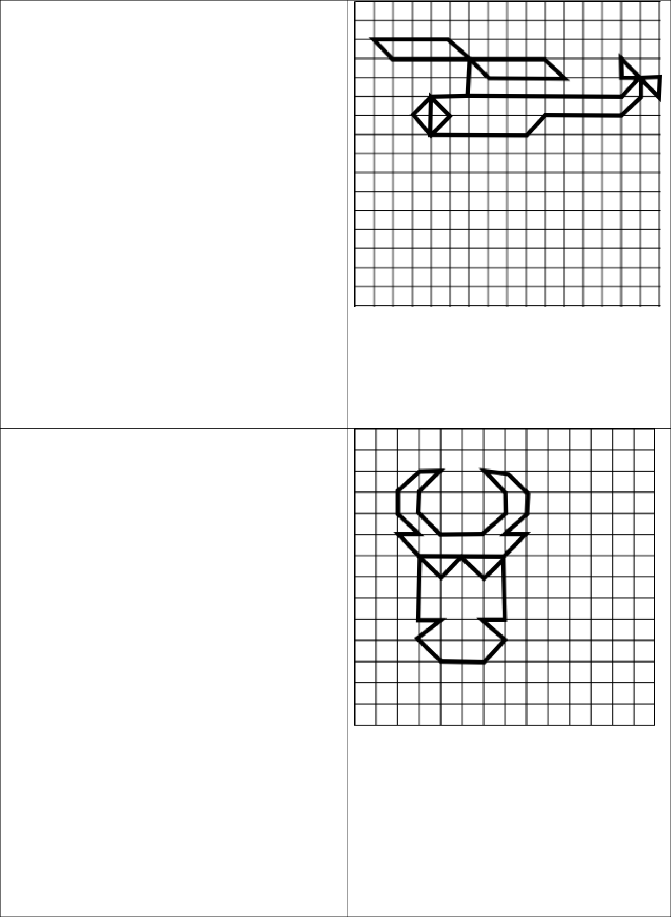
80. «Вертолёт».

Начальная точка – 3 клетки вниз, 7 клеток вправо.

*1 клетка влево вверх по диагонали, *4 клетки влево, *1 клетка вправо вниз по диагонали, *8 клеток вправо, *1 клетка вправо вниз по диагонали, *4 клетки влево, *1 клетка влево вверх по диагонали, *2 клетки вниз, *2 клетки влево, *1 клетка влево вниз по диагонали, *1 клетка вправо вниз по диагонали, *1 клетка вправо вверх по диагонали, *1 клетка влево вверх по диагонали, *2 клетки вниз, *5 клеток вправо, *1 клетка вправо вверх по диагонали, *4 клетки вправо, *1 клетка вправо вверх по диагонали, *1 клетка вверх, *1 клетка влево вверх по диагонали, *1 клетка вниз, *2 клетки вправо, *1 клетка вниз, *1 клетка влево вверх по диагонали, *1 клетка влево вниз по диагонали, *8 клеток влево.

81. «Голова быка».
Начальная точка –6 клеток вниз, 3 клетки

вправо.

*1 клетка влево вверх по диагонали, *1 клетка вправо, *1 клетка влево вверх по диагонали, *1 клетка вверх, *1 клетка вправо вверх по диагонали, *1 клетка вправо, *1 клетка влево вниз по диагонали, *1 клетка вниз, *1 клетка вправо вниз по диагонали, *2 клетки вправо, *1 клетка вправо вверх по диагонали, *1 клетка вверх, *1 клетка влево вверх по диагонали, *1 клетка вправо, *1 клетка вправо вниз по диагонали, *1 клетка вниз, *1 клетка влево вниз по диагонали, *1 клетка вправо, *2 клетки влево вниз по диагонали, *1 клетка влево вверх по диагонали, *1 клетка влево вниз по диагонали, *1 клетка влево вверх по диагонали, *4 клетки вправо, *3 клетки вниз, *1 клетка влево, *1 клетка вправо вниз по диагонали, *1 клетка влево вниз по диагонали, *2 клетки влево, *1 клетка влево вверх по диагонали, *1 клетка вправо вверх

по диагонали, *1 клетка влево, *3 клетки вверх.

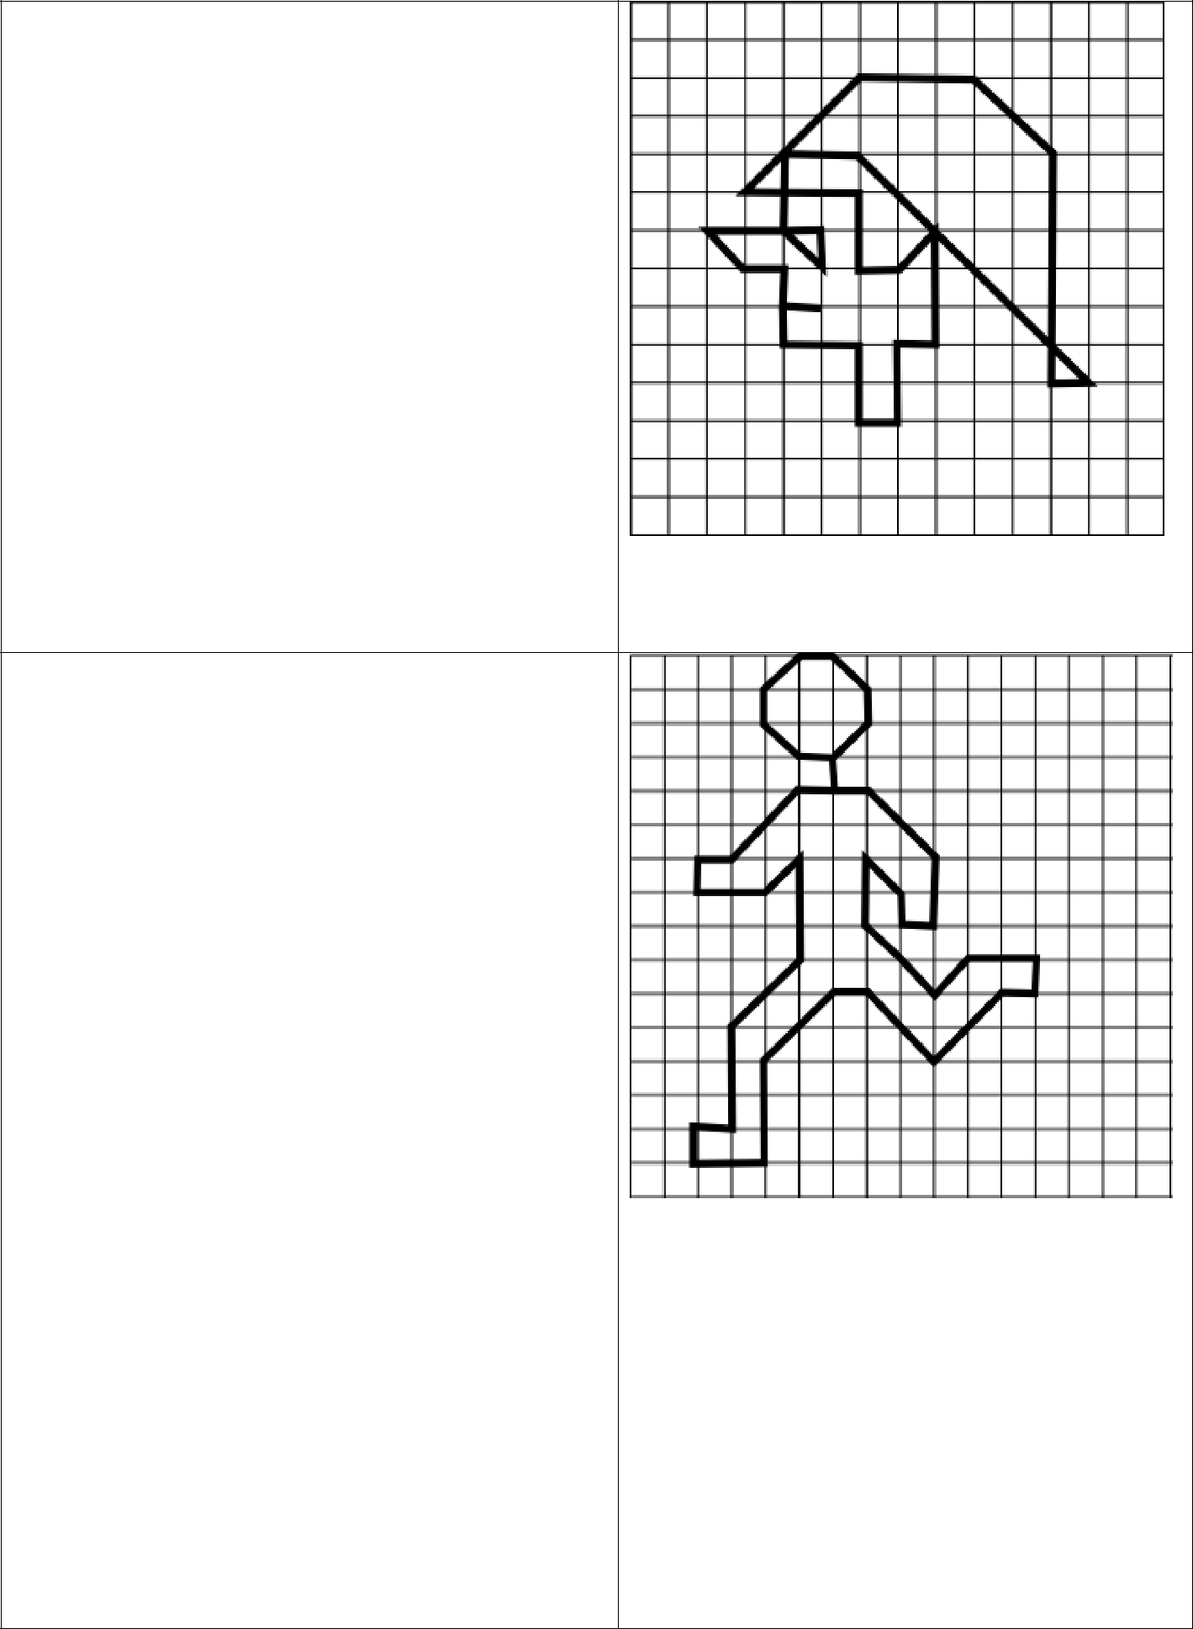
- «Буратино».

Начальная точка –8 клеток вниз, 5 клеток вправо.

*1 клетка влево, *1 клетка вверх, *1 клетка влево, *1 клетка влево вверх наискосок, *3 клетки вправо, *1 клетка вниз, *1 клетка влево вверх наискосок, *2 клетки вверх, *2 клетки вправо, *6 клеток вправо вниз по диагонали, *1 клетка влево, *6 клеток вверх, *2 клетки влево вверх по диагонали, *3 клетки влево, *3 клетки влево вниз по диагонали, *3 клетки вправо, *2 клетки вниз, *1 клетка вправо, *1 клетка вправо вверх по диагонали, *3 клетки вниз, *1 клетка влево, *2 клетки вниз, *1 клетка влево, *2 клетки вверх, *2 клетки влево, *1 клетка вверх.

- «Бегущий человек».

Начальная точка – 5 клеток вниз, 6 клеток вправо.

*1 клетка вправо вверх по диагонали, 1 клетка вверх, *1 клетка влево вверх по диагонали, *1 клетка влево, *1 клетка влево вниз по диагонали, *1 клетка вниз, *1 клетка вправо вниз по диагонали, *1 клетка вправо, *1 клетка вниз, *1 клетка влево, *2 клетки влево вниз по диагонали, *1 клетка влево, *1 клетка вниз, *2 клетки вправо, *1 клетка вправо вверх по диагонали, *3 клетки вниз, *2 клетки влево вниз по диагонали, *3 клетки вниз, *1 клетка влево, *1 клетка вниз, *2 клетки вправо, *3 клетки вверх, *2 клетки вправо вверх по диагонали, *1 клетка вправо, *2 клетки вправо вниз по диагонали, *2 клетки вправо вверх по диагонали, *1 клетка вправо, *1 клетка вверх, *2 клетки влево, *1 клетка влево вниз по диагонали, *2 клетки влево вверх по диагонали, *2 клетки вверх, *1 клетка вправо вниз по диагонали, *1 клетка вниз, *1 клетка вправо, *2 клетки вверх, *2 клетки влево вверх по диагонали, *1 клетка влево.

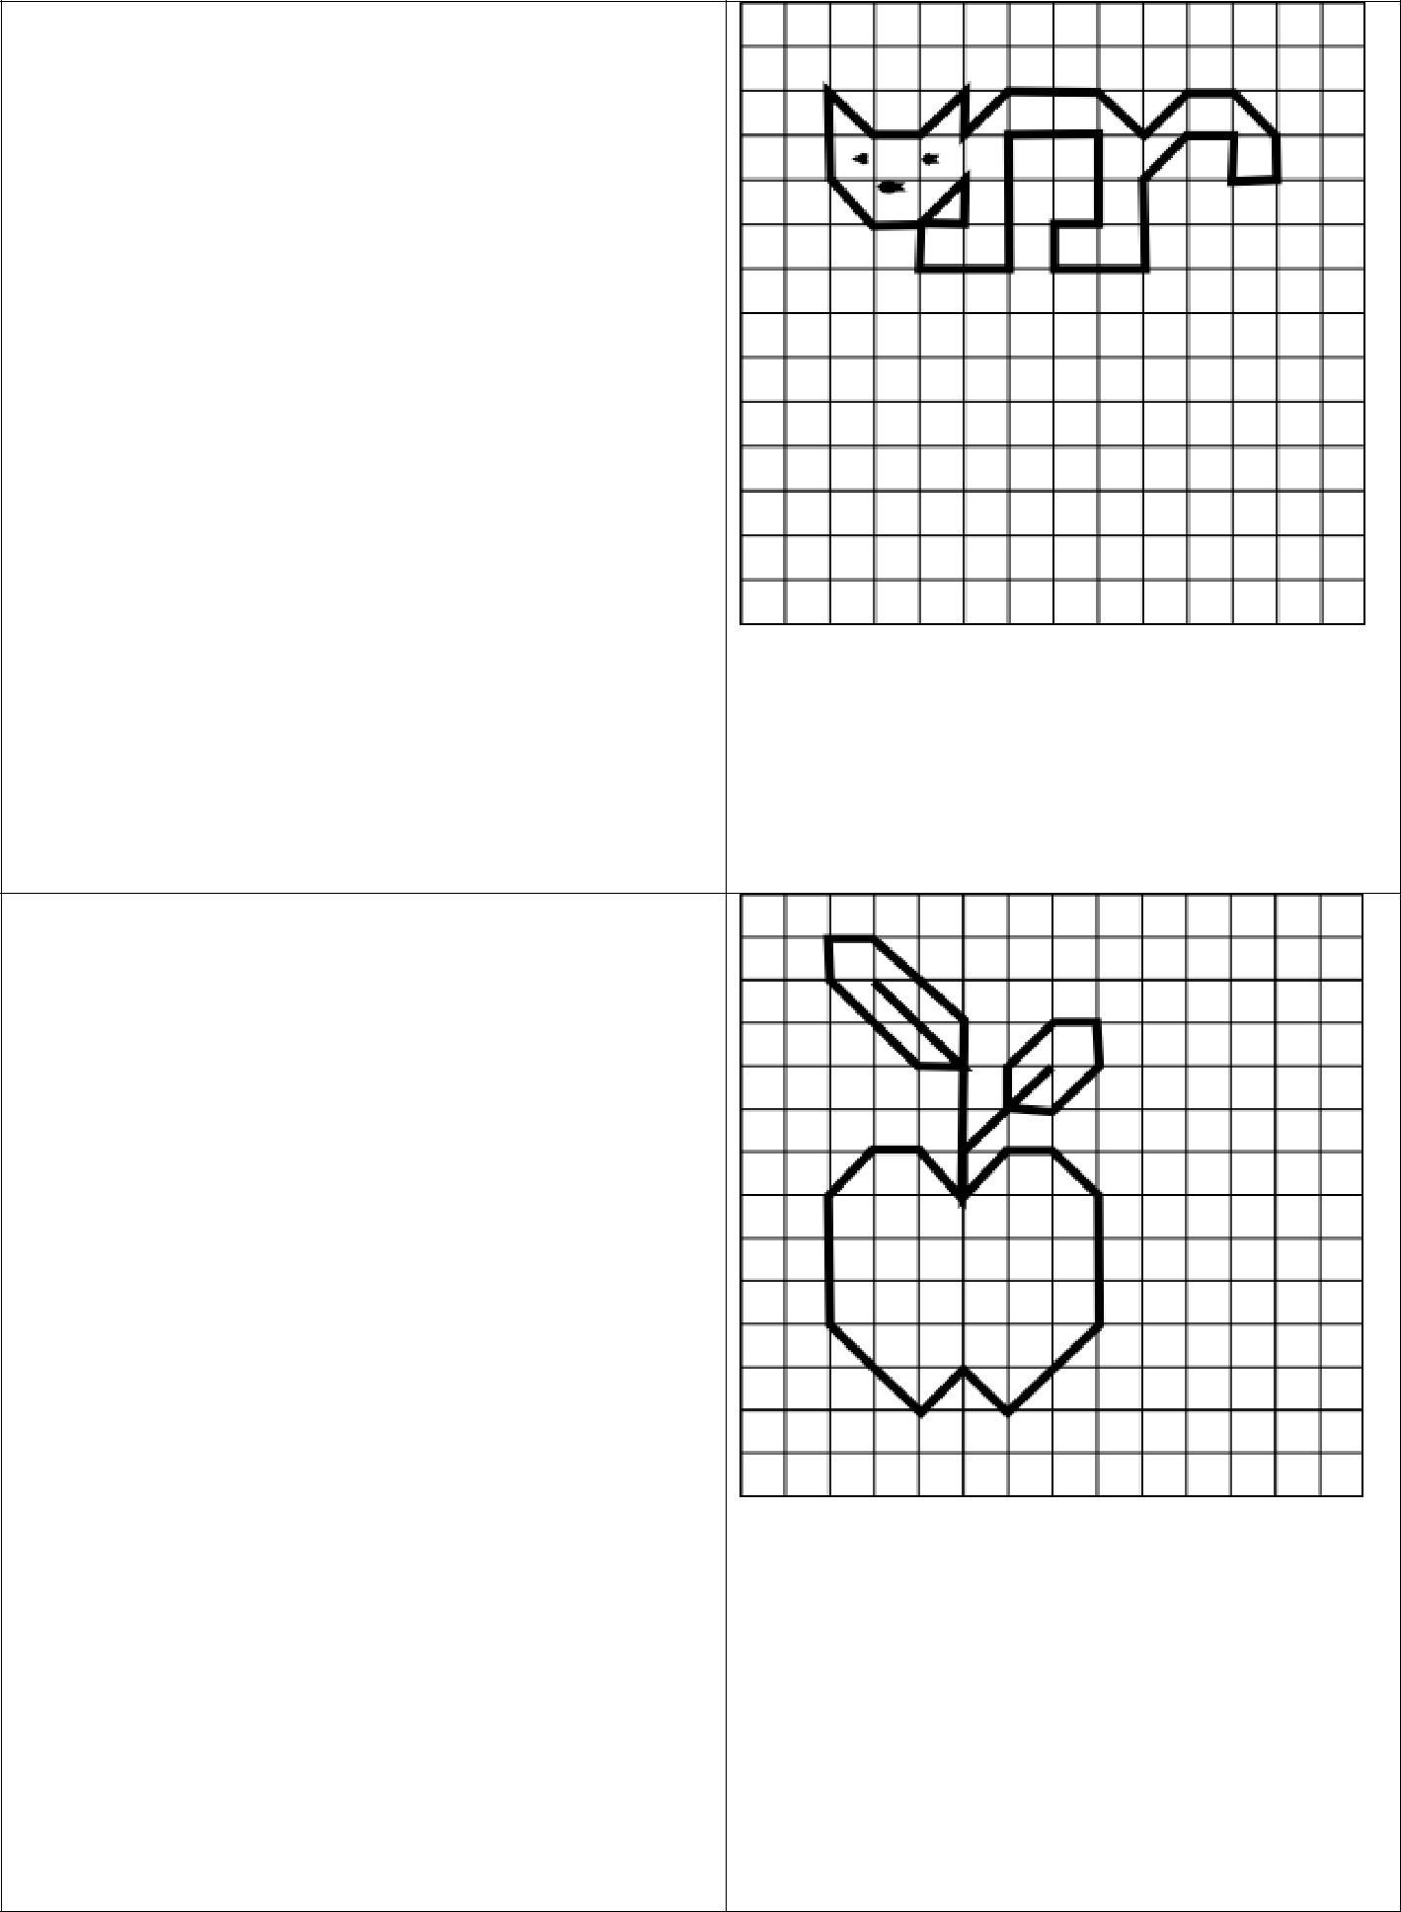
- «Сердитый котик».

Начальная точка –2 клетки вниз, 2 клетки вправо.

*1 клетка вправо вниз по диагонали, *1 клетка вправо, *1 клетка вправо вверх по диагонали, *1 клетка вниз, *1 клетка вправо вверх по диагонали, *2 клетки вправо, *1 клетки вправо вниз по диагонали, *1 клетка вправо вверх по диагонали, *1 клетка вправо, * 1 клетка вправо вниз по диагонали, *1 клетка вниз, *1 клетка влево, *1 клетка вверх, *1 клетка влево, *1 клетка влево вниз по диагонали, *2 клетки вниз, *2 клетки влево, *1 клетка вверх, *1 клетка вправо, *2 клетки вверх, *2 клетки влево,

*3 клетки вниз, *2 клетки влево, *1 клетка вверх, *1 клетка вправо, *1 клетка вверх, *1 клетка влево вниз по диагонали, *1 клетка влево, *1 клетка влево вверх по диагонали, *2 клетки вверх.

- «Яблоко».

Начальная точка –3 клетки вниз, 3 клетки вправо.

*2 клетки вправо вниз по диагонали, *1 клетки влево, *2 клетки влево вверх по диагонали, *1 клетка вверх, *1 клетка вправо, *2 клетки вправо вниз по диагонали, *4 клетки вниз, *1 клетка влево вверх по диагонали, *1 клетка влево, *1 клетка влево вниз по диагонали, *3 клетки вниз, *2 клетки вправо вниз по диагонали, *1 клетка вправо вверх по диагонали, *1 клетка вправо вниз по диагонали, *2 клетки вправо вверх по диагонали, *3 клетки вверх, *1 клетки влево вверх по диагонали, *1 клетка влево, *1 клетка влево вниз по диагонали, *1 клетка вверх, *1 клетка вправо вверх по диагонали, *1 клетка вверх, *1 клетка вправо вверх по диагонали, *1 клетка вправо, *1 клетка вниз, *1 клетка влево вниз по диагонали, *1 клетка влево, *1 клетка вправо вверх по диагонали.

